

PROSSIMI APPUNTAMENTI

Giovedì 2 ottobre VIGNOLA, Rocca, Sala dei Contrari ore 21
QUINTET: MOZART & BEETHOVEN
Per fiati e fortepiano
Fortepiano Ensamble

Domenica 6 ottobre MODENA, Teatro San Carlo 10.30
0-12 MUSICA FAMILIARE
TENORI A CONFRONTO
Raffaele Giordani e Roberto Rilievi tenori
Mauro Pinciaroli tiorba, Luigi Accardo clavicembalo

Domenica 6 ottobre MODENA, Teatro San Carlo 17.30
À DOI TENORI
Claudio Monteverdi, Girolamo Frescobaldi
Giovanni Rovetta e Giovanni Girolamo Kapsberger
Raffaele Giordani e Roberto Rilievi tenori
Mauro Pinciaroli tiorba, Luigi Accardo clavicembalo

Mercoledì 9 ottobre SASSUOLO, Palazzo Ducale ore 20:30
LE VOCI DELLA SISTINA
Dai libri corali della cappella sistina di fine ‘400
De Labyrintho, Musica della Rinascenza
Walter Testolin direzione

Informazioni, prenotazioni e biglietti - www.grandezzemeraviglie.it
info@grandezzemeraviglie.it - tel. 059 214333 / 345 8450413



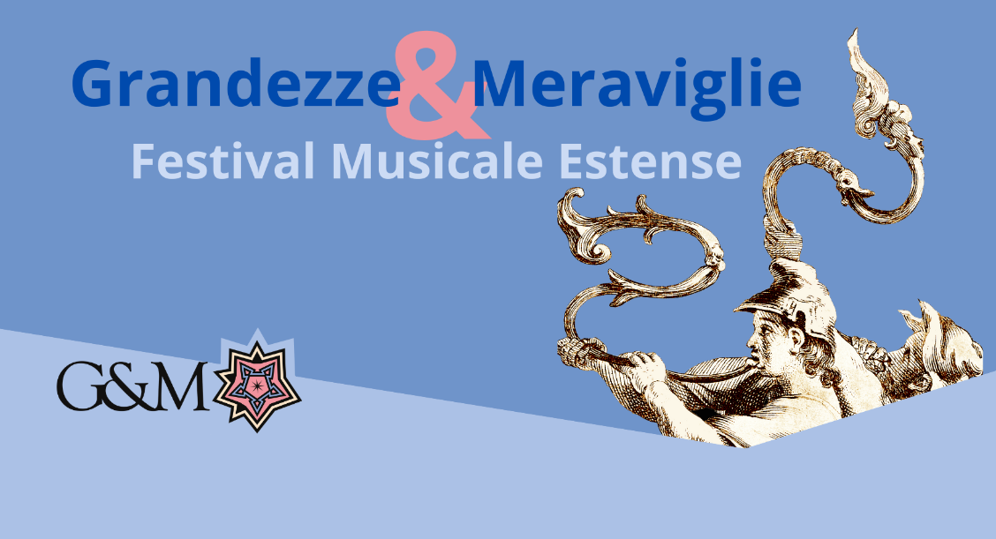

Domenica 29 settembre, Modena
Cinema Teatro Arena

Un musical del 1300 FAUVEL
Ascesa e caduta di un impostore

ENSEMBLE SIMONETTA

direzione
CLAUDIA CAFFAGNI

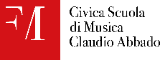

Un musical del 1300: Fauvel

ENSEMBLE SIMONETTA

Angelo Basile voce, viella
Daniela Beltraminelli voce, viella
Anna Bergamini voce, Fortuna
Martina Bomben voce
Lorenzo D’Erasmo percussioni, salterio, voce
Giovanni De Luca voce, narratore
Sofia Masut arpa, voce
Mitsuki Minagawa, voce, Fauvel
José Luis Molteni bombarde, voce, narratore
Sofia Paoli voce
Rita Perego flauti, voce
Francesca Provezza voce, organetto
Cecilia Tamplenizza voce
Matteo Taverniti flauti, voce

CLAUDIA CAFFAGNI voce, liuto, direzione

ROMAN DE FAUVEL
(ca. 1310-1314)
Opera “multimediale”
F-BN, Paris, Bibliothèque Nationale, Francais 146
Revisione di Claudia Caffagni

testi di
GERVAIS DE BUS e CHAILLOU DE PESSTAIN
(Fine Sec. XIII - inizi Sec. XIV)

musica di
PHILIPPE DE VITRY (Parigi, 1291-1361)
e ANONIMI (Sec.XIV)

